Wiosenne porządki
16.04.21
1.Zaczynamy od porannych ćwiczeń:
„Dzieci w lesie” -dziecko biega po pokoju, na sygnał rodzica zatrzymuje się i staje jak drzewo z uniesionymi rączkami.
„Przedzieramy się przez leśne zarośla” - dziecko porusza się na czworakach, między wyobrażonymi zaroślami, co pewien czas prostując się i maszerując do przodu.
• zabawa ruchowa rozwijająca wyczucie ciała i przestrzeni – "toczymy zwalony pień"
Dzieci turlają się po podłodze, udając zwalony pień.
„Piłujemy drzewo” -dziecko staje w parze z rodzicem, podajemy sobie ręce i naprzemiennie przeciągamy je do przodu i do tyłu z równoczesnym pochylaniem i odchylaniem tułowia.
2. Słuchanie opowiadania lis i lornetka
Lis i lornetka
Pytania do tekstu:
− Jak zwierzęta przyjęły obecność dzieci w lesie?
− Dlaczego zwierzęta bały się dzieci?
− Co powiedziały o dzieciach zwierzęta, które je obserwowały: jeleń, ptaki, lis?
− Co zrobiły dzieci po powrocie do przedszkola?
− Kogo narysowała Ada? Dlaczego?
− Co narysowała pani? Co przedstawiał jej rysunek?

3. Las
Dziecko ogląda obrazki i opisuje co na nich widzi. Następnie rodzic pyta dziecko: Po którym z tych lasów wolałbyś spacerować i dlaczego?

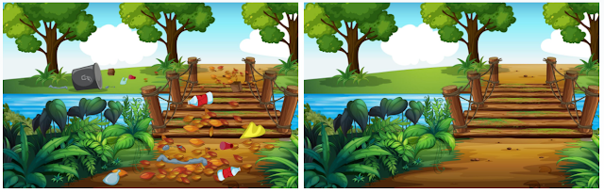

4. Rozmowa z dzieckiem na temat tego, jak powinien zachowywać się przyjaciel lasu.
Przyjaciel lasu:
- Nie hałasuje w lesie!
- Nie zrywa kwiatów!
- Nie łamie gałązek drzew!
- Nie śmieci!
- Sprząta po sobie śmieci!
- Lubi zwierzęta i je dokarmia!

5. Karty pracy.

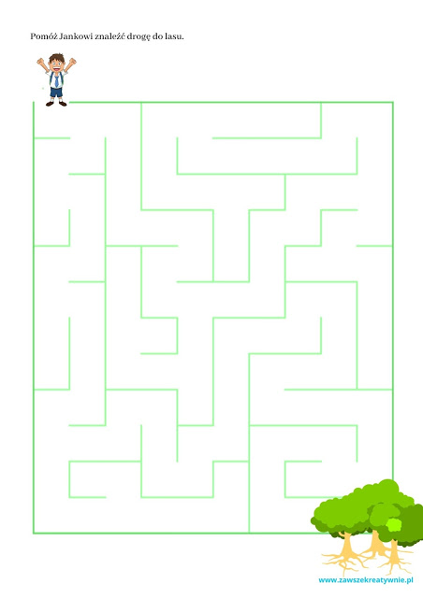

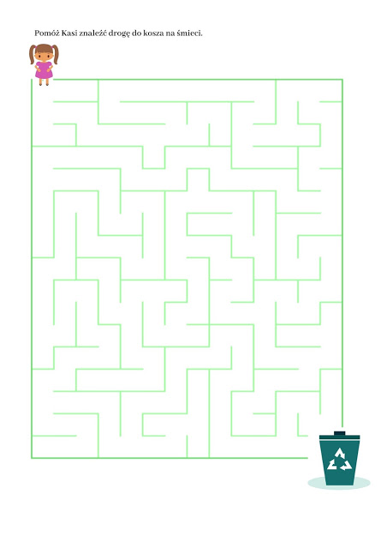

6. Gdzie mieszkają te zwierzęta?
Zadaniem dziecka jest nazwać miejsca, w których mieszkają zwierzęta (las, staw, łąka) oraz zwierzęta przedstawione na ilustracji. Następnie wskazać, gdzie one żyją.

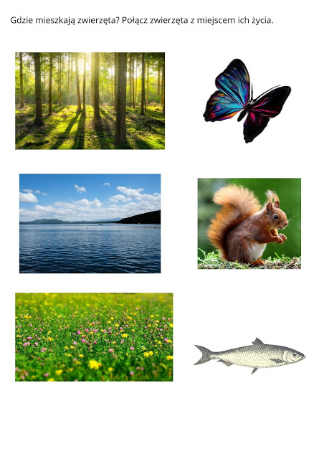
7. Praca plastyczna- Mój piękny las.

Dziecko rysuje farbami na kartce wymarzony las.

*Dzieci młodsze mogą wykonać kolorowankę.

